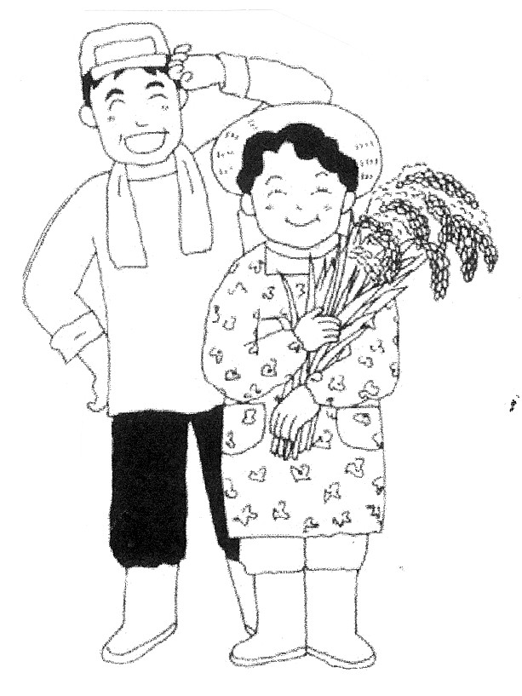
（写真）パネルを示して質問する紙智子議員＝18日、参院決算委
西澤議員は20日「甲良町政で大事な課題は？」と題する見解を表明しました。今後の町政に臨む態度ともなりますので、紹介します。
甲良民報431号 2009年11月1日 （２面）
メール siga-koura463@jcp-nobuaki.com ホームページ：「西澤伸明」で検索
「コメ作ってメシ食えない」といわれる深刻な状況を知っているのか―。日本共産党の紙智子議員は１８日の参院決算委員会で、稲作農家が大打撃をうけている米価暴落をとりあげ、原因となっている過剰米を緊急に買い上げ、需給と価格の安定に政府が責任を持つように迫りました。
農協から農家へ払われる「仮渡し金」（概算金）が６０キロ当たり７０００円台となる県も出ているという実態も示し、買い上げを迫る紙氏。菅直人首相は、買い上げについて「消費者の理解を得るのは難しい」としながらも、「心配の声があることは承知している」「慎重な姿勢でいま臨んでいる」と答えました。
紙氏は、１７０以上の県市町村議会、ＪＡ農協中央会が政府に買い上げを求めていることを紹介。「稲作がなりたたないと最後には国民にツケが回ってくる問題だ」として、両手でペットボトルに入った水と米を掲げ、水より安い米価の異常ぶりや、生産者米価を農家の時給に換算すると労働者の最低賃金の半分以下の時給３２５円という低水準だと指摘すると、首相も「非常に低い水準だという感覚を受ける」と答えざるをえませんでした。
鹿野道彦農水相は、以前に過剰米買い上げをしたときに効果がなかったとか、戸別所得補償があるので買い上げは国民の理解がえられないと答弁。

各地から反響
“気持ち代弁してくれた”
１８日の参院決算委員会で米価問題を取り上げた日本共産党の紙智子議員の質問について、「実家は福島の猪苗代（いなわしろ）でコメをつくる農家です。きょうの紙さんは本当にがんばっている農家の気持ちを代弁してくれました。もっと共産党にがんばってもらいたい」（神奈川県在住の女性）など、各地から電話で感想が寄せられました。
ある男性は「国会中継を見ていたら、紙さんという共産党員が出ていて、素晴らしいことをいっていた」と述べ、大分県の男性は「わかりやすく、いいことを言っている。ペットボトルを使ったコメと水の代金比較は、説得力があった」と語りました。
別の年配の男性は「コメの価格は安いですね。５０年前と比べ、サラリーマンの給料は３０倍ぐらいになったのに、コメの価格は３倍くらいにしかなっていない。これじゃあ、コメ農家はやっていけない。３０年、５０年先の日本の食糧を守ることが大事です」と話しました。
甲良民報
2010年10月24日 458号
発行責任：日本共産党甲良町支部
代表：西澤伸明 甲良町在士463
Tel.Fax38-4949
恐喝未遂事件公判 概要速報
「つい、ほんまのことを言
うてしもたんや」野瀬氏の話
21日、一貫して無罪を主張している宮嵜議員が被告人質問を受けました。昨年7月16日役場会議室で、野瀬主監（当時）に宮嵜議員が、問題のICレコーダーの会話（最低制限価格は山﨑町長、正副議長ら4人しか知らないとされる）の真意をたずねたところ、「つい、ほんまのことを言うてしもたんや」と打ち明かした実相を証言しました。

